V Региональный чемпионат «Абилимпикс»
Новосибирской области - 2020

КОНКУРСНОЕ ЗАДАНИЕ
по компетенции
Изготовление Прототипов

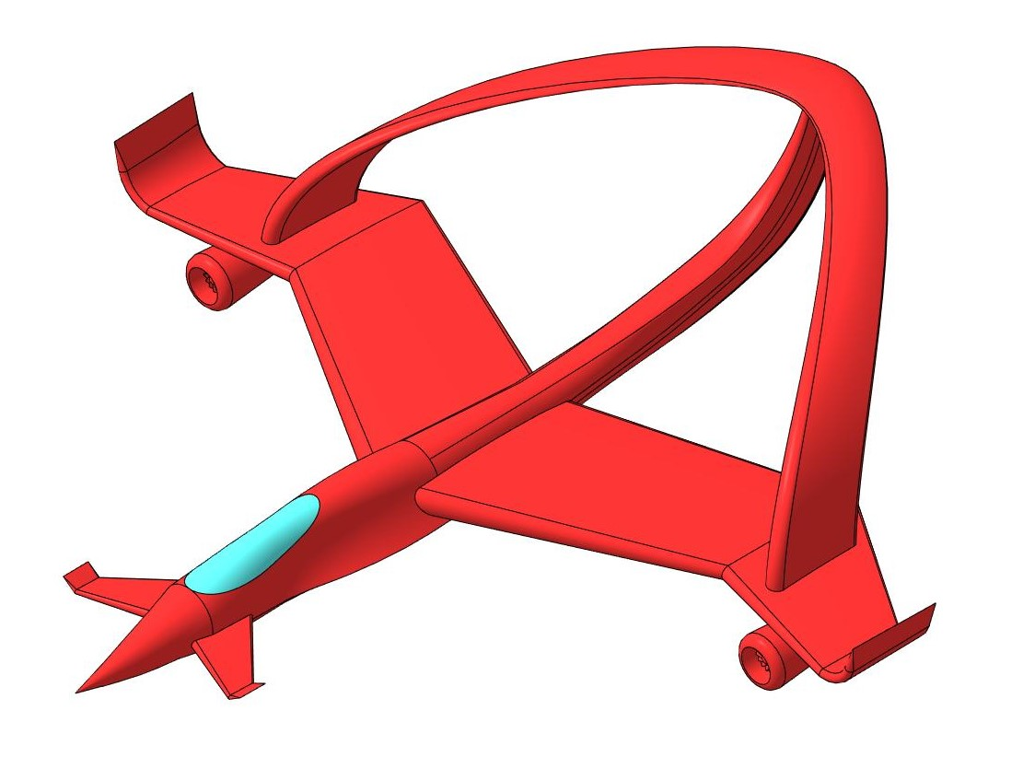

Новосибирск 2020
ИЗГОТОВЛЕНИЕ ПРОТОТИПОВ (ПРОТОТИПИРОВАНИЕ)
Прототипирование - это создание опытных образцов или работающей моделисцелью проверки возможности реализации проекта для демонстрации моделизаказчику. Прототип – модель изделия создается в соответствии с проектнымикритериями и характеристиками изделия перед этапом его запуска в массовоепроизводство. Окончательный проект определяется тестированием и изучениемфункциональности и модификаций изготовленной модели – прототипа. Основнойсферой применения технологии прототипирования является промышленность.

1. ФОРМЫ УЧАСТИЯ В КОНКУРСЕ

Индивидуальный конкурс.

2. ЗАДАНИЕ ДЛЯ КОНКУРСА

Участникам в течение 8 часов предлагается разработать и изготовить
функциональный прототип «Стратолёт» состоящего из 11 деталей.

3. МОДУЛИ ЗАДАНИЯ И НЕОБХОДИМОЕ ВРЕМЯ

Модули и время сведены в таблице 1
Таблица 1.
№ п/п | Наименование модуля | Рабочее время | Время на задание
1 | Модуль 1: Трехмерное моделирование изделия согласно чертежу (CAD). |  | 4 часа
2 | Модуль 2: Реверсивный инжиниринг. |  | 1час
3 | Модуль 3: Создание чертежа изделия с внесенными конструктивными изменениями. |  | 1 час30 минут
4 | Модуль 4: Изготовление деталей прототипа изделия. | Сквозной (охватывает все дни соревнований) | -

Модуль 1: Трехмерное моделирование изделия согласно чертежу (CAD).
Изначальным заданием является чертеж изделия «Стратолёт» (рис.1) (Приложение А).
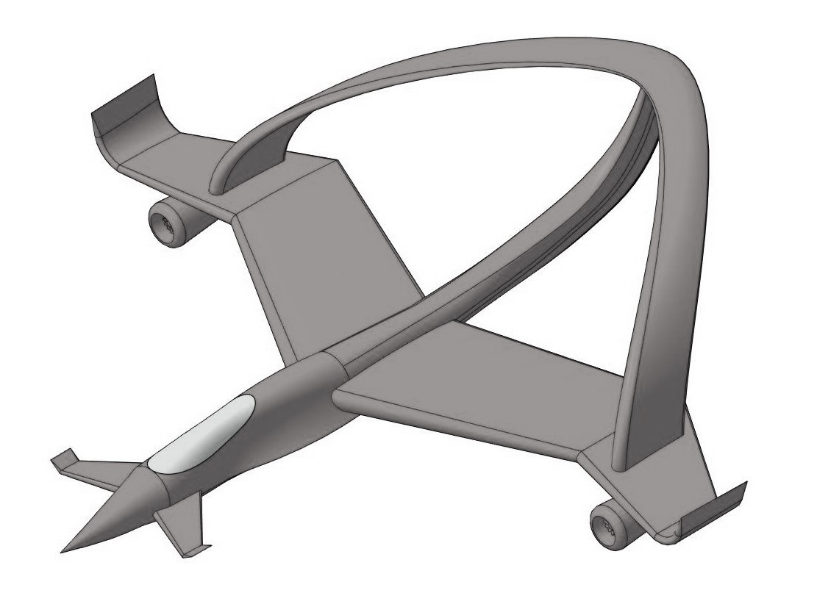
Рисунок 1. Внешний вид изделия «Стратолёт».

Участникам предлагается создать 3D модели деталей изделия 1–9 согласно чертежу, и произвести сборку в САПР (CAD). Предоставить дизайнерское цветовое решение окраски прототипа, продемонстрировав это в статичной визуализации прототипа в виде полученной картинки (окраска не менее чем в три цвета, сдается в формате JPEG). Для этого модуля имеется ограничение по времени 4 часа. По окончанию отведенного времени участники сдают трехмерную модель сборочной единицы прототипа в формате *.stl и в формате программы используемой участником.
(Оцениваются сданная модель сборочной единицы прототипа в формате *.stl, а дизайнерское решение в формате JPEG).
Модуль 2: Реверсивный инжиниринг
Разработка твердотельных трехмерных моделей деталей «Подставка» по предоставленным файлам в формате *.STL. Данный модуль имеет ограничение 1 час. Обязательным условием при оценивании модуля, является наличие дерева построения полученных моделей. Сдаются полученные твердотельные модели в формате STEP (*.stp, *.step) и формате CAD (*.ipt, *.m3d, *.swd и т.д.). (Оцениваются сданные модели в формате STEP).
Модуль 3: Создание чертежа изделия с внесенными конструктивными изменениями.
В течение 1 часа 30 минут участникам предлагается выполнить чертеж изделия «Стратолёт» по выполненным моделям, с внесенными конструктивными изменениями:
- Разработать крепления крыла переднего левого 3 и крыла переднего правого 4 к корпусу 1;
- Разработать крепление фонаря 2 к корпусу 1;
- Разработать механизм откидывания фонаря 2 относительно корпуса 1, обеспечивающий фиксацию в двух крайних положениях;
- Разработать механизм крепления двигателей 7 к крылу левому 5 и крылу правому 6;
- Разработать крепление крыла левого 5 и крыла правого 6 к корпусу 1;
- Разработать крепление крыла заднего 8 к корпусу 1, крылу левому 5 и крылу правому 6;
- Разработать деталь поддержки стратолёта, позволяющей устойчиво зафиксировать его относительно детали «Подставка» (из модуля «B») не нарушая целостности корпуса стратолёта;
- Разработать механизм поворота стратолёта относительно детали поддержки, обеспечивающий фиксацию в 4-х положениях.
Участники сдают чертеж на проверку ТОЛЬКОв формате PDF. Основную надпись чертежа ЗАПОЛНЯТЬ ЗАПРЕЩАЕТСЯ
(При заполнении модуль обнуляется).

Модуль 4: Изготовление деталей прототипа изделия (моделирование-прототипирование)
Конкурсанты при помощи оборудования цифровых производств, материалов для печати, ручного и электроинструмента изготавливают все необходимые детали для сборки прототипа «Стратолёт», в течение двух конкурсных дней.
Печать на 3D-принтерах во внерабочее время неограничена. Все раздельные детали должны иметь фиксацию по сопрягаемым поверхностям и быть легко разбираемыми. Зазор между сопрягаемыми поверхностями деталей не должен превышать 0,5 мм в сборе. Элементы фиксации с видимых сторон не должны быть видны, кроме предусмотренных конструкцией и показанных в чертеже.

Оборудование и материалы на конкурсном месте
Все места участников оборудованы столами, стульями, компьютерами и тулбоксами. На столе участника смонтированы 3D-принтеры (1 на одного участника) и подключены к компьютеру. Печать производится с использованием PLA пластика. Каждому участнику предоставляется инструменты и материалы для постобработки (тулбокс).

4. Критерии оценки

В данном разделе определены критерии оценки и количество начисляемых баллов таблица 2. Общее количество баллов задания/модуля по всем критериям оценки составляет 100.
Приведенная таблица содержит приблизительную информацию и служит для разработки Оценочной схемы и Конкурсного задания.
Таблица 2.
Критерий
 |  | Всего
A | Трехмерное моделирование изделия согласно чертежа |  |  | 20
B | Реверсивный инжиниринг |  |  | 20
C | Создание чертежа изделия с внесенными конструктивными изменениями |  |  | 15
D | Изготовление деталей и сборка конструкции. Конструкторское решение |  |  | 25
E | Постобработка |  |  | 10
H | Техника безопасности и охрана труда |  |  | 10
Всего |  |  |  | 100

Субъективные оценки - Не применимо!!!

5. Приложения к заданию
Приложение 1.

